Obec Drnovice, Drnovice 113, 763 25 Drnovice

V souladu s ustanovením § 93 odst. 1 zákona č. 128/2000 Sb., o obcích (obecní zřízení) ve znění pozdějších předpisů, informujeme o:  
konání zasedání Zastupitelstva obce Drnovice,  
svolané starostou obce Tomášem Zichou, v souladu s ustanovením § 91 odst. 1 zákona o obcích a to dne:

**17.12.2021 v 18.00 hodin v zasedací místnosti obecního úřadu**

I. Zahájení

II. Schválení zapisovatele a ověřovatelů

III. Schválení programu zasedání

IV. Program:

* Schválení rozpočtu obce na rok 2022
* Schválení rozpočtového výhledu 2022-2025
* Schválení III. úpravy rozpočtu obce Drnovice na rok 2021
* Schválení rozpočtu ZŠ a MŠ Drnovice na rok 2022
* Schválení střednědobého výhledu ZŠ a MŠ Drnovice
* Schválení inventur

V. Různé

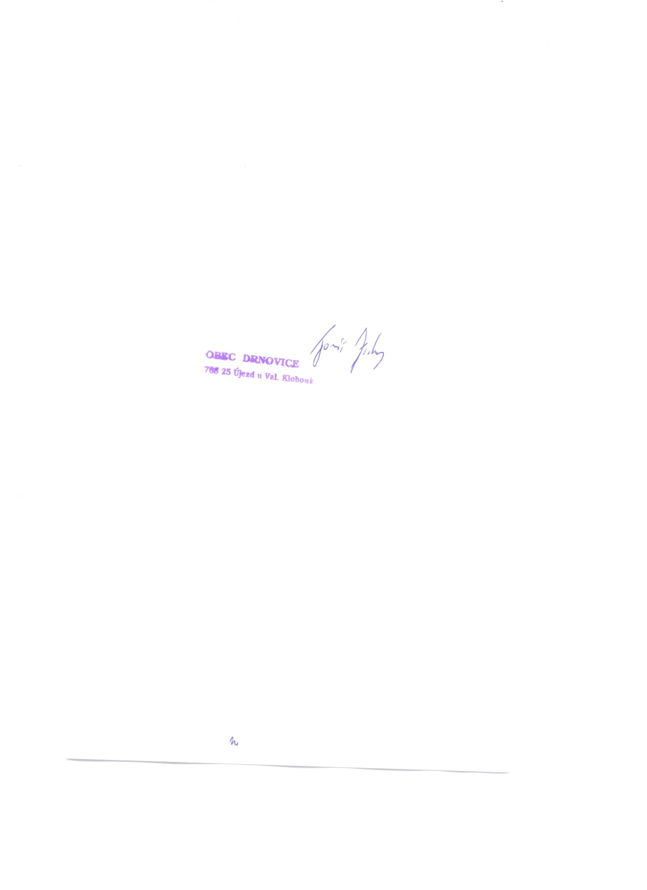VI. Diskuze

VII. Závěr

Na zasedání zastupitelstva obce Drnovice Vás zve

Tomáš Zicha,

starosta obce

Podle ust. §93 odst. 2 zákona č. 128/2000 Sb., o obcích (obecní zřízení) ve znění pozdějších změn a doplňků, jsou zasedání zastupitelstva obce veřejná